Magret de canard laqué AYAM
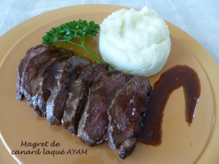 Pour 2 Croquants-Gourmands
- 1 gros magret de canard
- 1 pot de sauce pour canard laqué AYAM
- sel
Enlever le surplus de graisse autour de la chair du magret.
Poser le magret dans un plat creux et le couvrir de Sauce pour canard laqué Ayam.
Couvrir le plat et laisser mariner si possible une heure au réfrigérateur.
Réserver la marinade et éponger le magret avec du papier absorbant.
Quadriller la peau du magret à l'aide d'un couteau bien tranchant.
Déposer le magret côté peau dans une poêle chaude et laisser dorer à feu vif pendant 6 minutes.
Vider la poêle de son gras et l'essuyer avant de reposer le magret, côté chair cette fois pour 4 minutes de cuisson.
Découper le magret en tranches fines.
Verser dans la poêle la sauce Ayam ainsi que le jus qui s'est écoulé du magret.
Poser le magret dans la sauce et laisser cuire à frémissement pendant 2 à 3 minutes suivant le degré de cuisson désiré.
J'ai servi dans une assiette chaude, le magret légèrement salé, nappé de sauce et accompagné d'une purée de pommes de terre maison.

